Отчет по программированию

студента группы КТ-31-24

Киселева М.А.

Вариант 14

Лабораторная работа 3.1

1. Условие задачи



1. Блок-схема

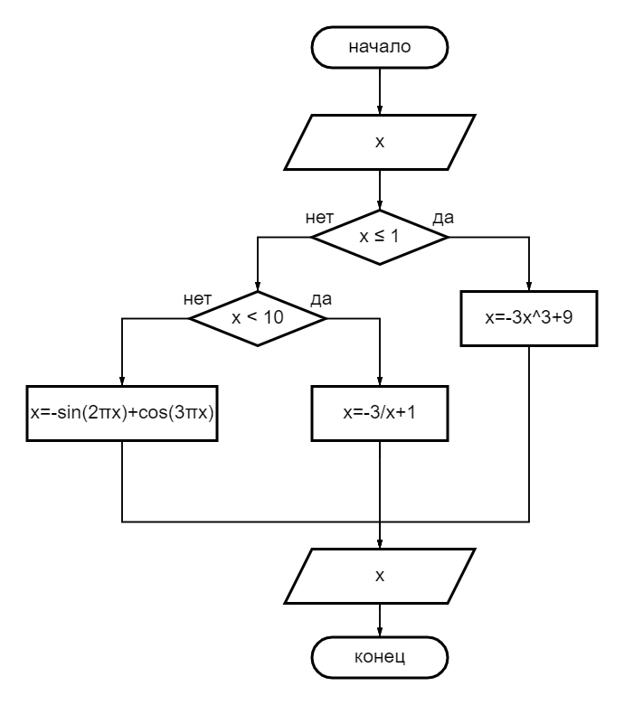

1. Программа

#define _USE_MATH_DEFINES

#include <iostream>

#include <cmath>

using namespace std;

int main()

{

setlocale(LC_ALL, "Russian");

double x;

cout << "Введите x: ";

cin >> x;

if (x <= 1)

cout << "Ответ при x <= 1: " << (-3) * pow(x, 3) + 9 << endl;

else if (x < 10)

cout << "Ответ при 1 < x < 10: " << -(3 / (x + 1)) << endl;

else

cout << "Ответ при x >= 10: " << sin(2 * M_PI * x) + cos(3 * M_PI * x) << endl;

return 0;

}

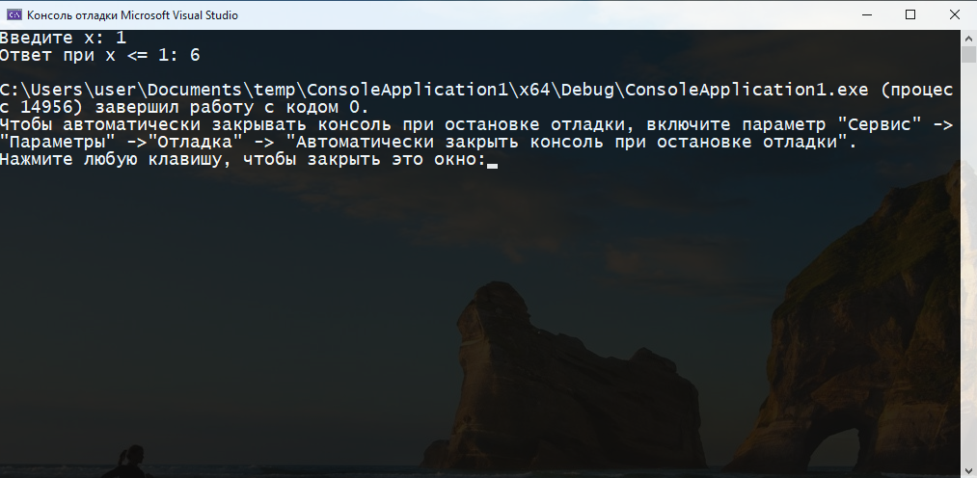

Лабораторная работа 3.2

1. Условие задачи

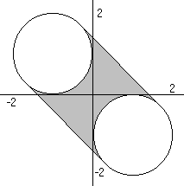

1. Блок-схема

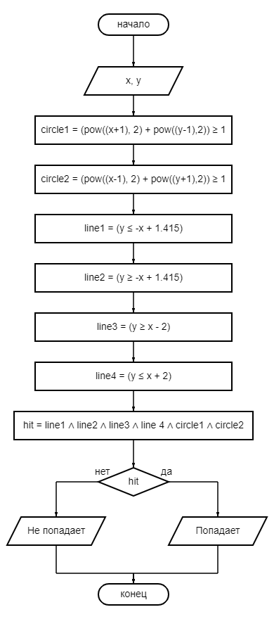

1. Программа

#include <iostream>

#include <cmath>

using namespace std;

int main() {

setlocale(LC_ALL, "Russian");

double x, y;

cout << "Введите значение координаты x= "; cin >> x;

cout << "Введите значение координаты y= "; cin >> y;

bool circle1 = (pow((x + 1), 2) + pow((y - 1), 2)) >= 1;

bool circle2 = (pow((x - 1), 2) + pow((y + 1), 2)) >= 1;

bool line1 = (y <= -x + 1.415);

bool line2 = (y >= -x - 1.415);

bool line3 = (y >= x - 2);

bool line4 = (y <= x + 2);

bool hit = line1 && line2 && line3 && line4 && circle1 && circle2;

if (hit) {

cout << "Попадает" << endl;

}

else {

cout << "Не попадает" << endl;

}

return 0;

}

